Stammblatt
Ziel | Lenkung von Dokumenten zur Sicherstellung, dass das Personal jederzeit im Besitz aller für sie relevanter und gültiger Dokumente ist.
Anwendungsbereich | AEMP EL
Zuständigkeit/Verantwortlichkeit | Leitung AEMP/QMK
Mitgeltende Dokumente | Abkuerzungen_und_Definitionen  F_GRU_QMS_07_01_Aenderungsantrag_QMS

Beschreibung:
Vorgehensweise und Zuständigkeit bei der
- Erstellung,
- Prüfung,
- Freigabe,
- Verteilung,
- Änderung,
- Archivierung und
- Vernichtung
von QM-System bezogenen Dokumenten.

Zweck ist sicherzustellen, dass alle qualitätsrelevanten Dokumente
- vor ihrer Herausgabe genehmigt werden,
- auf dem aktuellen Stand gehalten werden,
- in der jeweils gültigen Fassung an jenen Stellen vorliegen, an denen sie benutzt werden, externe Dokumente als solche erkennbar sind, und eine unbeabsichtigte Verwendung ungültiger Dokumente verhindert wird.

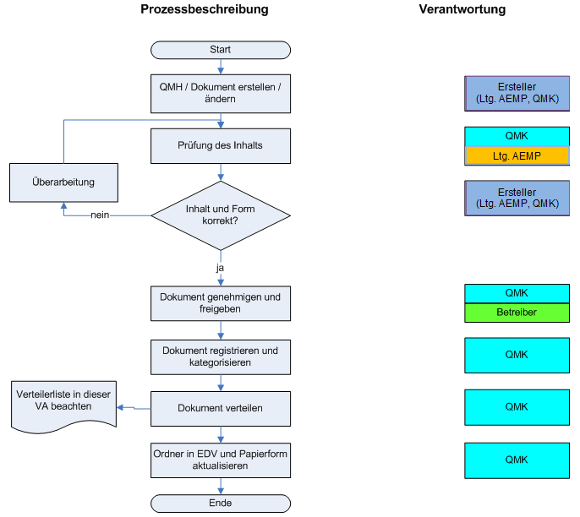

Dokument/ Handbuch erstellen/ ändern
- Änderungen
  - Änderungen im Handbuch/ Dokument führen zur vollständigen Revision des gesamten Handbuches/ Dokumentes
  - Korrekturen von Syntax- und Orthographiefehlern gelten nicht als Änderungen
- Vorgängerversionen
  - Sämtliche Vorgängerversionen verbleiben als PDF-Datei auf dem (Zentral-) Rechner des QMK
  - Die Dokumente und das Handbuch sind durch die angegebene Revisions-Nr. hinter dem Dateinamen eindeutig identifizierbar
- Elektronische Speicherung
  - Im EDV-Pfad der TE-Sterilisation zum QM-System befinden sich grundsätzlich nur gültige Versionen. Sie werden nicht unterschrieben. (Laufwerk D: Qualitätssicherung; Ordner QMH, Unterordner SAA, VA, MU, F, Sonstige, Q-Aufzeichnungen)
- Erstellung
  - Die Erarbeitung der Dokumente erfolgt in der Regel durch den QMK in Zusammenarbeit mit der Leitung AEMP. Die Dokumentenvorlagen für Verfahrensanweisungen, Standardarbeitsanweisungen und Formulare werden vom QMK verwaltet
  - Die Überprüfung der Schnittstellen zur Gesamtdokumentation und der Einhaltung der Forderungen der DIN EN ISO 13485 erfolgt ebenfalls durch den QMK
  - Ein erstmalig erstelltes Dokument trägt die Revisions-Nr. 01
  - Für die Verteilung der Papierexemplare ist ein fester Personenkreis in dieser Verfahrensanweisung festgelegt
- Prüfung des Inhalts
  - Alle qualitätsrelevanten Dokumente werden in jährlichem Rhythmus hinsichtlich ihrer Aktualität und Gültigkeit überprüft. Die Prüfung erfolgt durch den QMK und den Betreiber
- Dokument genehmigen und freigeben
  - Die Genehmigung (dies bezieht sich auf die äußere Form und Nummerierung) wird durch den QMK erteilt
  - Die Freigabe des Dokumentes (Gültigkeit des Inhaltes für die Einrichtung) erfolgt durch den Betreiber
- Verteilung (Papier und elektronisch)
  - Der in der Verteilerliste (Seite 8 dieser VA) aufgeführte Personenkreis erhält die geänderten Kapitel des QMH, die alte Version wird zeitgleich vernichtet
  - Grundsätzlich gilt: Der Betreiber und der QMK besitzen eine Papiervariante des vollständigen QM-Handbuchs einschließlich der VAs. Die Freigabe erfolgt auf einer Übersichtsliste, die den Umfang der Dokumente inklusive Ihres Revisionsindex zum Zeitpunkt der Freigabe dokumentiert. Dieses Freigabedokument liegt original unterschrieben sowohl dem Betreiber als auch dem QMK vor
  - Die betroffenen Teileinheiten können das Handbuch, falls vorgesehen, online einsehen und werden durch den QMK auf die Änderung hingewiesen
  - Weitere Personen, die ein Papierexemplar der VA erhalten, werden in die Verteilerliste (Seite 8 dieser VA) aufgenommen
  - Checklisten, Formulare, Prüfpläne werden nicht kopiert, sondern ausgedruckt. Dies erfolgt nur in der Menge, wie es für die aktuelle Tätigkeit erforderlich ist! Damit soll die spätere Verwendung von veralteten Dokumenten verhindert werden

Schulungen
- Für Schulungen, begründet durch die Herausgabe neuer bzw. überarbeiteter Dokumente, ist der QMK zuständig

Ordner (TE) aktualisieren
- Die Aktualisierung der Ordner (EDV oder Papier), in denen sich die Dokumente befinden, obliegt dem QMK
- Veraltete Dokumente werden entfernt, die jeweils letzte Revisionsstufe bleibt im Ordner der gültigen Dokumente (elektronisch)

Lenkungsschlüssel für QM- Dokumente

- Hauptprozesse GRU, TIA und UPR
VA_ | Verfahrensanweisung
SAA_ | Standardarbeitsanweisung
 | Mitgeltende Unterlagen
F_ | Formular/ Checkliste
 | XXX_ | Zuordnung zu einer der Gruppen nach GRU_QMS_02_Prozesslandschaft
 |  | XXX_ | zweite Ebene der Zuordnung nach GRU_QMS_02_Prozesslandschaft
 |  |  | 01_ | Fortlaufende Nummer der Dokumente
 |  |  |  | 01 | Revisionsnummer

Beispiel:
VA_GRU_QMS_01_01 | Verfahrensanweisung_Grundlagen_Qualitätsmanagementsystem_  laufende Nummer_01_Revisionsnummer_01

- Hauptprozess KPR
VA_ | Verfahrensanweisung
SAA_ | Standardarbeitsanweisung
 | Mitgeltende Unterlagen
F_ | Formular/ Checkliste
 | XXX_ | Zuordnung zu einer der Gruppen nach GRU_QMS_02_Prozesslandschaft
 |  | XXX_ | zweite Ebene der Zuordnung nach GRU_QMS_02_Prozesslandschaft
 |  |  | XXX_ | dritte Ebene der Zuordnung nach GRU_QMS_02_Prozesslandschaft
 |  |  |  | 01_ | Fortlaufende Nummer der Dokumente
 |  |  |  |  | _01 | Revisionsnummer

Beispiel:
SAA_KPR_TLM_VEU_01_01 | Standardarbeitsanweisung_Kernprozess_Thermolabile Medizinprodukte_  Vorreinigung Endoskop_Untersuchungsort_laufende Nummer_01_  Revisionsnummer_01

Kopfzeile der Dokumente

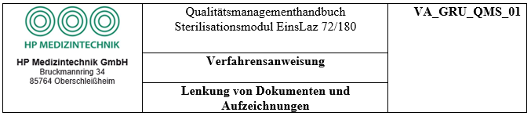

Fußzeile der Dokumente
Feldfunktion
„Speicherdatum“
Feldfunktion
„Dateiname“

Änderung und Revision des Dokumentes
- Die aktuell geänderten Passagen sind in blauer Schrift durchzuführen. Die Änderung des Revisionsstands erfolgt durch Erhöhen der Revisionsnummer. Alle blauen Schriftpassagen werden in schwarz geändert
- Ein erstmalig erstelltes Dokument trägt die Revisions-Nr. „01“. Bei der nächsten Revision werden die „alten“ blauen Passagen wieder schwarz dargestellt. Die Revisionsnummer ist dann „02“
- Der Dateiname des Arbeitsdokumentes endet mit der Revisionsnummer, z. B. VA_GRU_QMS_01_02
- Kleine Änderungen wie Rechtschreibkorrekturen erfordern nicht das „Hochzählen“ des Revisionsstandes

Aufzeichnungen
- Nicht verfahrensspezifische Aufzeichnungen
  - Zu den nicht verfahrensspezifischen Aufzeichnungen gehören z. B. Aufzeichnungen über:
- die Bewertung des QMS
- Korrekturmaßnahmen
- Vorbeugungsmaßnahmen
- Schulungsmaßnahmen
- Auditberichte
- Prüfmittelüberwachung

- Verfahrensspezifische Aufzeichnungen
  - Zu den verfahrensspezifischen Aufzeichnungen gehören z. B.:
- Chargenprotokolle von RDG, RDG-E, ST1, ST4, DSG, TLE
- Prüfungen/ Routinekontrollen
- Prüfzustand/ Freigabe der Produkte
- die Lenkung fehlerhafter Produkte
- Prüfzeugnisse
  - Die Prüfung der Aufzeichnungen erfolgt hinsichtlich Kennzeichnung und Stimmigkeit

Archivierung
- Die Aufzeichnungen werden so archiviert, dass sie durch Umwelteinflüsse nicht beschädigt oder beeinträchtigt werden können und möglichst vor Brand, Diebstahl und unbefugtem Zugriff sicher sind
- Werden die Aufzeichnungen mittels einer DV-Anlage erstellt, so werden sie gemäß den Vorgaben des Betreibers gesichert, die Datenträger sind sicher zu lagern
- Aufzeichnungen in Papierform werden im Medizinproduktebuch/ Gerätebuch/ Gerätbegleitheft aufbewahrt
- Die verfahrensspezifischen Aufzeichnungen werden im vorgegebenen Ordner durch das elektronische Prozessdokumentationssystem abgelegt
- Der QMK registriert die verfahrensspezifischen Aufzeichnungen unter Berücksichtigung der Aufbewahrungsfrist (grundsätzlich 30 Jahre)

Die Aufzeichnungen bedürfen keiner Revisionslenkung.

Verantwortung für die Archivierung
- Der Betreiber organisiert und überwacht die Überstellung der Aufzeichnungen in das Sicherungsarchiv nach 1 Jahr sowie die Einhaltung der Aufbewahrungsfristen im Sicherungsarchiv
- Der Betreiber organisiert und überwacht die Weiterleitung der Aufzeichnungen nach Ablauf der Aufbewahrungsfrist an das Institut für Präventivmedizin der Bundeswehr (InstPrävMedBw)

Matrix der Verantwortlichkeiten

 | Dokument  Aufzeichnung | Erstellung durch  Intern/Extern | Änderung | Prüfung  Freigabe | Verteilung  Einzug | Archivierung/  Aufbewahrung | Verantwortung  Archivierung | Detailregelung/ Ablagekriterium
QM-Handbuch | D | QMK | QMK | Betreiber | QMK | Ja / QMK | 30 | EDV Archiv
Verfahrensanweisungen | D | QMK/ Ltg. AEMP Intern | QMK/ Ltg. AEMP | QMK | QMK | 30 Jahre | QMK | EDV Archiv
Standardarbeits-anweisungen | D | Ltg. AEMP Intern | Ltg. AEMP | QMK | QMK | 30 Jahre | QMK | EDV Archiv
Formulare | D | QMK/ Ltg. AEMP  Intern/ Extern | Ltg. AEMP/ Andere | QMK | QMK | Nutzungsdauer | entfällt | entfällt
Produktdatenblätter/  Herstellerangaben | D | Hersteller/  Intern/ Extern | Hersteller | Hersteller | QMK | Nutzungsdauer beim Anwender/Aufbereiter | QMK / TE-Führer  Anwender | 30 Jahre im EDV-Archiv
CP Wasseraufbereitung | A | ProzDokuSys | Keine | Ltg. AEMP | Keine | 30 Jahre | Ltg. AEMP | EDV Archiv
CP RDG | A | ProzDokuSys | Keine | Ltg. AEMP | Keine | 30 Jahre | Ltg. AEMP | EDV Archiv
CP RDG-E | A | ProzDokuSys | Keine | Ltg. AEMP | Keine | 30 Jahre | Ltg. AEMP | EDV Archiv
CP DSG | A | ProzDokuSys | Keine | Ltg. AEMP | Keine | 30 Jahre | Ltg. AEMP | EDV Archiv
CP Sterilisatoren | A | ProzDokuSys | Keine | Ltg. AEMP | Keine | 30 Jahre | Ltg. AEMP | EDV Archiv
Wartungsergebnis | A | MedTechn/ KD | keine | MedTechn | MedTechn | 30 Jahre | MedTechn | Gerätebuch
Validierungsberichte | A | GU | keine | Betreiber | QMK | 30 Jahre | QMK | EDV Archiv
Berichte  Erneute Beurteilung | A | MedTechn | keine | Betreiber | QMK | 30 Jahre | QMK | EDV Archiv
Leitfähigkeit VE-Wasser | A | Prüflabor | Prüflabor | Prüflabor | Prüflabor | 5 Jahre | Prüflabor | Prüflabor
Trinkwasserqualität | A | Prüflabor | Prüflabor | Prüflabor | Prüflabor | 5 Jahre | Prüflabor | Prüflabor
Biologische Prüfungen | A | Prüflabor | Prüflabor | Prüflabor | Ltg. AEMP | 30 Jahre | Ltg. AEMP | Gerätebuch

Verteilung von Dokumenten

 | Ltg. AEMP | Personal | QMK | HFK | HP  Medizintechnik | Betreiber
QM-Handbuch | 1 |  | 1 |  |  | 1
Verfahrensanweisungen | 1 | 1 |  |  |  | 1
Standardarbeitsanweisungen | 1 | 1 |  |  |  | 1
Formulare | 1 | 1 |  |  |  | 1
Mitgeltende Unterlagen | 1 | 1 |  |  |  | 1
Produktdatenblätter | 1
CP Wasseraufbereitung | 1
CP RDG | 1
CP RDG-E | 1
CP DSG | 1
CP Sterilisatoren | 1
Ergebnisse von Prüfungen  (Bio, Simicon, HP) | 1 |  |  | Wenn nicht ok
Wartungsergebnisse | 1 |  |  |  | 1
Validierung | 1 |  |  |  | 1
Erneute Beurteilung | 1 |  |  |  | 1
Leitfähigkeit VE-Wasser | 1 |  |  |  | Wenn nicht ok
Trinkwasserqualität | 1 |  |  | 1

CP = Chargenprotokoll
CP = Chargenprotokoll

